安丘市工业和信息化局
2020年度政府信息公开工作年度报告

根据《中华人民共和国政府信息公开条例》有关规定，按照《安丘市人民政府办公室关于做好2020年政府信息公开工作年度报告编制发布和报送工作的通知》要求，我局编制2020年政府信息公开年度报告。本年度报告由总体情况,主动公开政府信息情况,收到和处理政府信息公开申请情况,因政府信息公开工作被申请行政复议、提起行政诉讼情况,政府信息公开工作存在主要问题及改进情况,其他需要报告的事项六部分组成。本年度报告中所列数据统计时限自2020年1月1日至12月31日。
如对本年度报告有任何疑问，请与安丘市工信局信息公开工作领导小组办公室联系（地址：青云大街623号，邮编：262123，电话：0536-6205067，电子邮箱：aqgxjqgk@163.com）
一、总体情况
我局信息公开工作始终本着“实事求是、信息公开”的原则，把政府信息公开工作纳入重要议事日程，做到依法公开、优化服务、方便群众，有效提升了公共服务水平，促进了政府信息公开工作的发展。
（一）主动公开情况
我局信息公开的渠道和场所主要有：政府信息公开平台、局宣传栏、“安丘市中小企业公共服务”微信公众号、安丘优企网等。2020年以来，我局在政府网站信息公开专栏上主动公开的信息57条；在局宣传栏发布信息92条，已有1200多家中小微企业关注公众号。优企网平台共录入本地企业9900多家、产品信息2100多个，信息量达到51万多条，搜索量持续增长。
一是主动公开组织机构情况。机构改革完成后，及时将更新后的主要职责、科室分工、人员编制、联系方式等内容在政府网站予以公布。
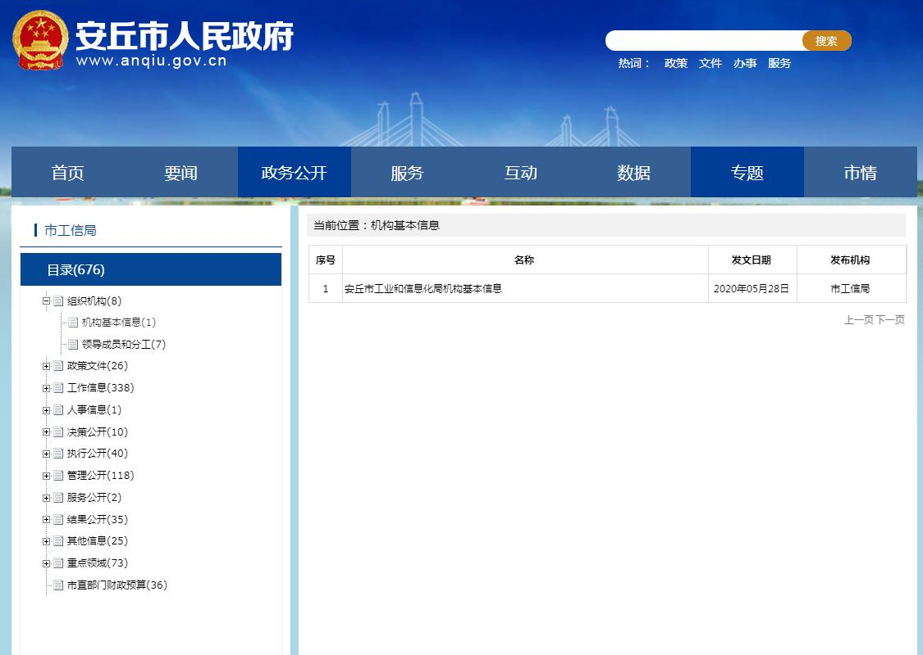
二是加强政策解读。对《安丘市工业和信息化局2019年政府信息公开工作年度报告》及牵头起草的《安丘市工业企业综合评价工作实施方案》《关于印发安丘市铸造行业转型升级实施意见的通知》等进行图文并茂的宣传解读，方便企业及时了解政策动向。
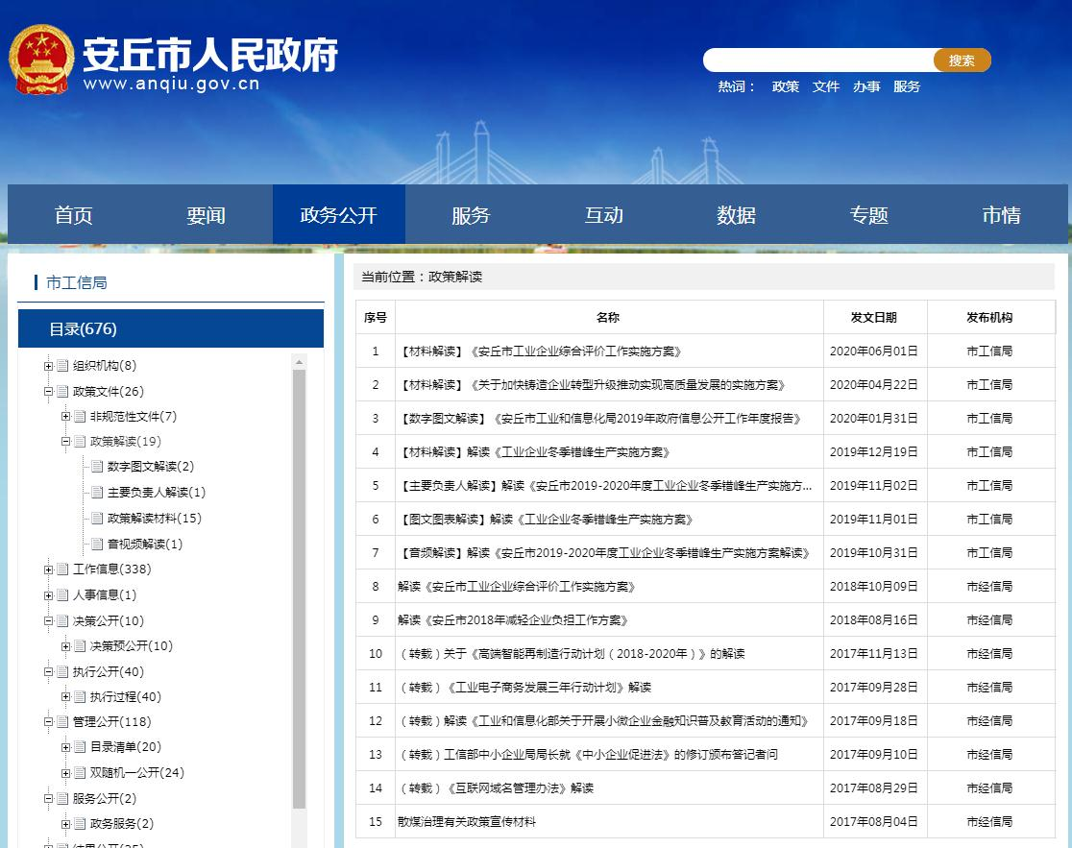
三是对工作信息进行公开。今年以来，共公开工作相关信息27条，涉及政务动态，规划计划、通知公告、建议提案、总结报告等，方便公众查询工信部门业务，了解工信部门动态。
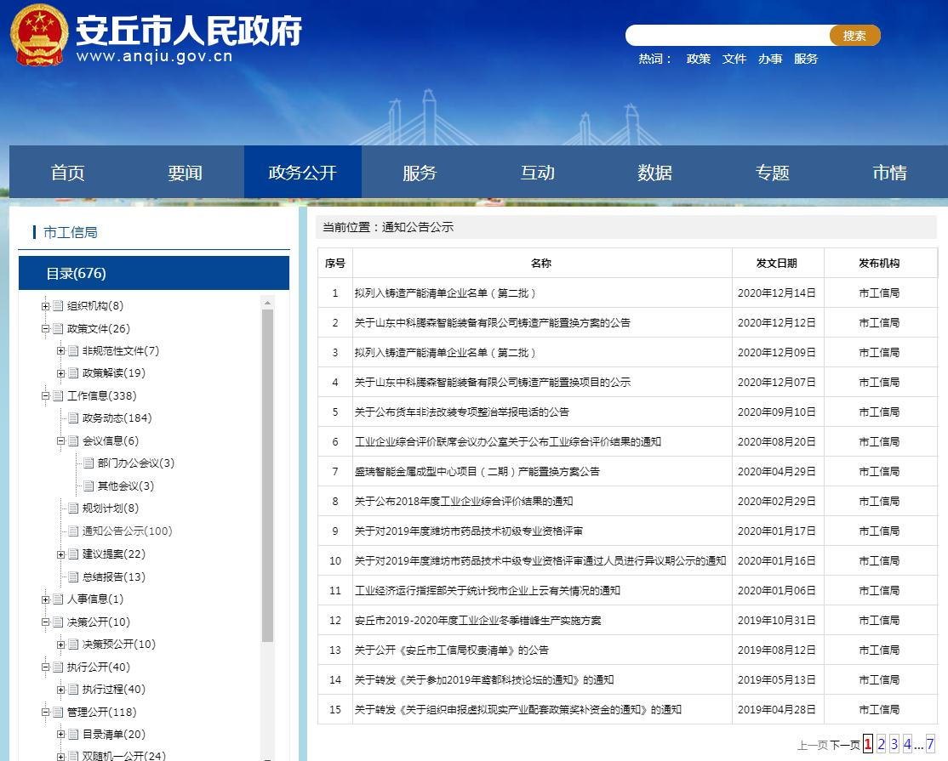
四是实行决策、执行、管理、结果公开。机构改革后，及时公布局机关权责清单；公开征求工业企业综合评价实施方案修改意见；对2020年《政府工作报告》重点工作任务目标上、下半年推进情况和落实结果及时予以公开；将“双随机一公开”事项作为重点工作，抽查计划、抽查结果等按季度进行公开。
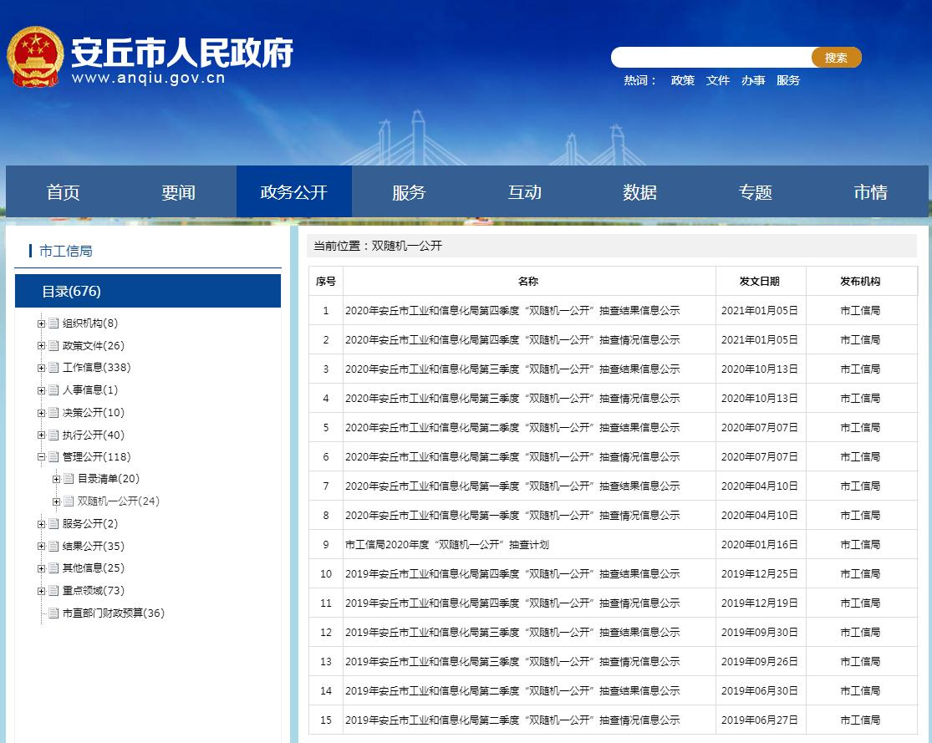
五是及时公开财务信息。按规定公开了2020年局机关以及所属工业干休所的财政预算、三公经费预算情况；公开了2020年局机关、工业干休所财政决算、三公经费支出决算情况等。
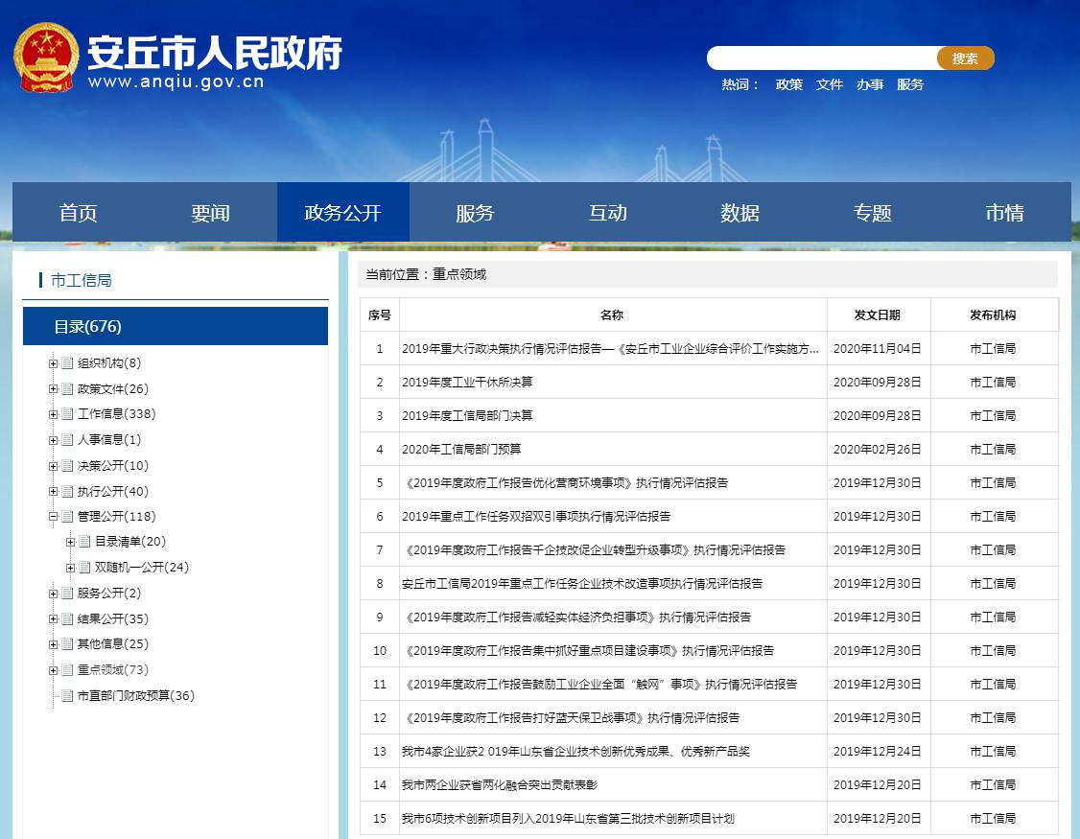
（二）依申请公开情况
2020年，我局未收到政府信息公开申请和行政复议申请，未提起行政诉讼。根据《关于清理规范一批行政事业性收费有关政策的通知》（财税〔2017〕20号）规定，本年度我局依申请公开政府信息不收取任何费用，包括：检索费，复制费（函案卷材料复制费），邮寄费。
（三）政府信息管理情况
一是完善信息公开管理流程。建立政府信息公开工作全流程管理机制，不断完善政务信息公开实施方案，设置具体经办人员、科长、办公室、分管领导审核把关机制，按规定、按程序及时将政务信息向社会公布，最大限度保证公开内容经得起审查。
二是严格做好公开信息保密审查。认真落实《中华人民共和国保守国家秘密法》《中华人民共和国政府信息公开条例》等规定，按照“先审查、后公开”的原则，严格做好政府信息公开保密审查，确保公开信息不涉密、涉密信息不公开。
（四）平台建设情况
一是我局主要依托市政府门户网站进行政府信息公开，同时在局办公场所设立公开宣传栏。市政府门户网站具有时效性强、传播度广、权威性强的优点，通过安排专人负责，做好公开平台的维护、运行工作。
二是为更好帮助中小微企业及时获取惠企政策，全面释放政策红利，实现政务公开与政务新媒体的深度融合，创建“安丘市中小企业公共服务”微信公众号，为企业提供全方位的信息服务。
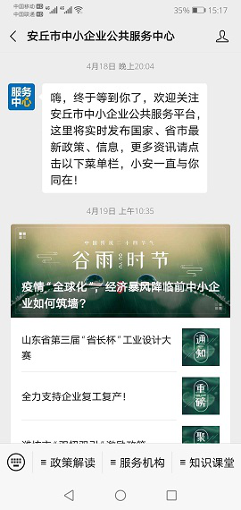
三是建设“安丘优企网”，提供内容丰富、操作便捷、安全可靠的搜索服务，宣传推介安丘企业和安丘产品。同时，发布政策汇编，提供政策资讯。
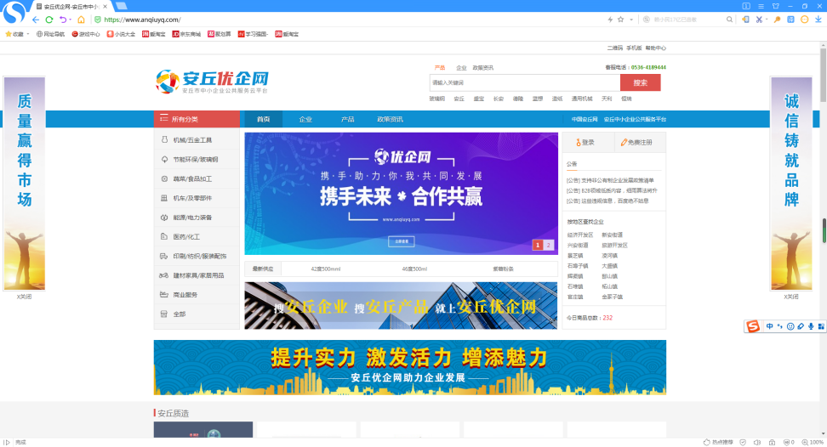
四是加强与新闻媒体、刊物等媒介的联系。在《潍坊日报》《今日安丘》等报纸及《潍坊工业和信息化》等杂志发布信息30余篇，有效畅通了民众对工信工作的了解渠道。
（五）机构建设及人员配置情况
一是加强组织领导。根据我局人事变动，及时调整了政务公开工作领导小组，成立了由主要领导任组长，分管领导任副组长，各科室负责人为成员的组织机构；明确专人负责政务公开的具体事务性工作，落实公开信息分管领导把关、审批制度，通过健全政务信息公开组织机构，有组织、有领导、有计划，积极稳妥地推进政府信息公开工作。
二是做好专业培训。全面开展信息公开理论培训，将《信息公开条例》列入理论学习计划，积极开展信息公开业务培训，组织干部职工深入学习，不断提高工作人员的业务能力。全年共组织政务信息公开培训3次，培训45人次。
三是完善制度建设。规范公开内容，提高公开质量。进一步完善了《安丘市工信局关于推进政务公开工作的实施方案》，制定出台了《安丘市工信局政府信息公开保密审查制度》、《安丘市工信局依申请政府信息公开制度》，进一步规范和细化政务公开工作的程序、内容及要求，对政务公开的操作流程、公开范围和渠道、保密审查、依申请公开处理规则进行细化和明确。使政务公开的条目更清晰，程序更规范，责任更明确。在各科室建立政务公开联系人制度，加强工作统筹，形成长效机制。
（六）监督保障情况
坚持将政府信息与政务公开摆在全局工作的重要位置，及时调整健全政府信息与政务公开机构领导小组，加强对信息公开工作的组织领导，做到常议常抓、抓实抓好。
1.强化考核监督。坚持提高站位，主要领导亲自抓、分管领导具体抓、职能科室抓落实。将政府信息公开工作，纳入年度绩效考核体系，激发局机关政府信息公开工作积极性和主动性。
2.完善工作机制。制定《2020年政务公开工作实施方案》，明确局所属科室、单位政府信息公开工作原则、年度任务和工作要求。梳理完成《市工信局局政府信息主动公开基本目录》，进一步明确局系统政府信息公开的内容、时限、形式、主体等要素。抓好工作落实，切实提高信息公开工作的透明度和行政效能。
3.抓好队伍培训。积极参加市政府组织的政府信息公开工作会议和业务培训，主动对局属科室单位政府信息公开工作人员进行培训，及时传达上级培训精神和有关政务公开知识，切实提高对政府信息公开工作的认识水平和工作能力，提升政府信息与政务公开工作的能力素质。
（七）工作考核、社会评议和责任追究结果情况
1.建立考核通报制度。我局政府信息公开工作主动接受市政府政务公开办对我局政务信息公开情况进行的监督，对发现工作不到位的地方，我局及时改进。同时，按照局内制度，对政府信息的制作、发布实行严格分级审核，由信息制作科室、分管负责人、主要负责人层层审核，确保信息准确无误。将信息发布情况与机关人员年终评优树先挂钩。
2.主动听取社会公众意见。一是对于需要向社会进行意见征集的，我局及时在市政府门户网站进行公示，并注明联系电话和邮箱，积极主动听取社会公众的意见与建议。二是公众对于网站信息有任何疑议的，我局及时进行解答。
3.责任追究结果情况。2020年我局未出现因信息公开不到位需要进行责任追究的情况。
二、主动公开政府信息情况
第二十条第（一）项
信息内容 | 本年新制作数量 | 本年新  公开数量 | 对外公开  总数量
规章 | 0 | 0 | 0
规范性文件 | 0 | 0 | 0
第二十条第（五）项
信息内容 | 上一年项目数量 | 本年增/减 | 处理决定数量
行政许可 | 1 | 0 | 0
其他对外管理服务事项 | 0 | 0 | 0
第二十条第（六）项
信息内容 | 上一年项目数量 | 本年增/减 | 处理决定数量
行政处罚 | 6 | 0 | 0
行政强制 | 2 | 0 | 0
第二十条第（八）项
信息内容 | 上一年项目数量 | 本年增/减
行政事业性收费 | 0 | 0
第二十条第（九）项
信息内容 | 采购项目数量 | 采购总金额
政府集中采购 | 0 | 0
三、收到和处理政府信息公开申请情况
（本列数据的勾稽关系为：第一项加第二项之和，  等于第三项加第四项之和） |  |  | 申请人情况
 |  |  | 自然人 | 法人或其他组织 |  |  |  |  | 总计
 |  |  | 自然人 | 商业企业 | 科研机构 | 社会公益组织 | 法律服务机构 | 其他 | 总计
一、本年新收政府信息公开申请数量 |  |  | 0 | 0 | 0 | 0 | 0 | 0 | 0
二、上年结转政府信息公开申请数量 |  |  | 0 | 0 | 0 | 0 | 0 | 0 | 0
三、本年度办理结果 | （一）予以公开 |  | 0 | 0 | 0 | 0 | 0 | 0 | 0
三、本年度办理结果 | （二）部分公开（区分处理的，只计这一情形，不计其他情形） |  | 0 | 0 | 0 | 0 | 0 | 0 | 0
三、本年度办理结果 | （三）不予公开 | 1.属于国家秘密 | 0 | 0 | 0 | 0 | 0 | 0 | 0
三、本年度办理结果 | （三）不予公开 | 2.其他法律行政法规禁止公开 | 0 | 0 | 0 | 0 | 0 | 0 | 0
三、本年度办理结果 | （三）不予公开 | 3.危及“三安全一稳定” | 0 | 0 | 0 | 0 | 0 | 0 | 0
三、本年度办理结果 | （三）不予公开 | 4.保护第三方合法权益 | 0 | 0 | 0 | 0 | 0 | 0 | 0
三、本年度办理结果 | （三）不予公开 | 5.属于三类内部事务信息 | 0 | 0 | 0 | 0 | 0 | 0 | 0
三、本年度办理结果 | （三）不予公开 | 6.属于四类过程性信息 | 0 | 0 | 0 | 0 | 0 | 0 | 0
三、本年度办理结果 | （三）不予公开 | 7.属于行政执法案卷 | 0 | 0 | 0 | 0 | 0 | 0 | 0
三、本年度办理结果 | （三）不予公开 | 8.属于行政查询事项 | 0 | 0 | 0 | 0 | 0 | 0 | 0
三、本年度办理结果 | （四）无法提供 | 1.本机关不掌握相关政府信息 | 0 | 0 | 0 | 0 | 0 | 0 | 0
三、本年度办理结果 | （四）无法提供 | 2.没有现成信息需要另行制作 | 0 | 0 | 0 | 0 | 0 | 0 | 0
三、本年度办理结果 | （四）无法提供 | 3.补正后申请内容仍不明确 | 0 | 0 | 0 | 0 | 0 | 0 | 0
三、本年度办理结果 | （五）不予处理 | 1.信访举报投诉类申请 | 0 | 0 | 0 | 0 | 0 | 0 | 0
三、本年度办理结果 | （五）不予处理 | 2.重复申请 | 0 | 0 | 0 | 0 | 0 | 0 | 0
三、本年度办理结果 | （五）不予处理 | 3.要求提供公开出版物 | 0 | 0 | 0 | 0 | 0 | 0 | 0
三、本年度办理结果 | （五）不予处理 | 4.无正当理由大量反复申请 | 0 | 0 | 0 | 0 | 0 | 0 | 0
三、本年度办理结果 | （五）不予处理 | 5.要求行政机关确认或重新出具已获取信息 | 0 | 0 | 0 | 0 | 0 | 0 | 0
三、本年度办理结果 | （六）其他处理 |  | 0 | 0 | 0 | 0 | 0 | 0 | 0
三、本年度办理结果 | （七）总计 |  | 0 | 0 | 0 | 0 | 0 | 0 | 0
四、结转下年度继续办理 |  |  | 0 | 0 | 0 | 0 | 0 | 0 | 0
四、政府信息公开行政复议、行政诉讼情况
行政复议 |  |  |  |  | 行政诉讼
结果  维持 | 结果纠正 | 其他结果 | 尚未  审结 | 总  计 | 未经复议直接起诉 |  |  |  |  | 复议后起诉
 |  |  |  |  | 结果维持 | 结果纠正 | 其他  结果 | 尚未  审结 | 总计 | 结果维持 | 结果  纠正 | 其他  结果 | 尚未审结 | 总计
0 | 0 | 0 | 0 | 0 | 0 | 0 | 0 | 0 | 0 | 0 | 0 | 0 | 0 | 0
五、存在的主要问题及改进情况
（一）2019年问题整改情况
一是加强学习培训，加大对政府信息公开制度的宣传以及对工作人员的培训力度，把握好每一类信息的公开时间节点，确保公开及时、到位；二是继续完善长效工作机制。进一步完善信息公开审查、发布、监督等制度，确保政府信息公开工作制度化、规范化发展，做到深入、持续、高效地开展政府信息公开工作。
（二）2020年存在主要问题
一是信息发布数量相对较少，发布内容不够完善；二是局机关部分科室对政务公开工作认识不够深入，相互之间配合不够协调，
（三）下步整改措施
一是对局机关工作信息进一步梳理汇总，分门别类的及时充实到政务公开信息中，让公众及时了解工信动态；二是完善机关考核奖惩机制，调度各相关科室对政务公开工作的积极性，加强协调配合；三是进一步进行培训学习，让机关工作人员了解政务信息公开的重要性和紧迫性。
六、其他需要报告的事项
提案建议办理结果公开
2020年，安丘市工业和信息化局共接到市人大提案2件，市政协提案2件。针对提案，市工信局组织精干力量进行调查，并与各委员、代表进行对接，及时给予答复。提案办结率、见面率、满意率均为100%。
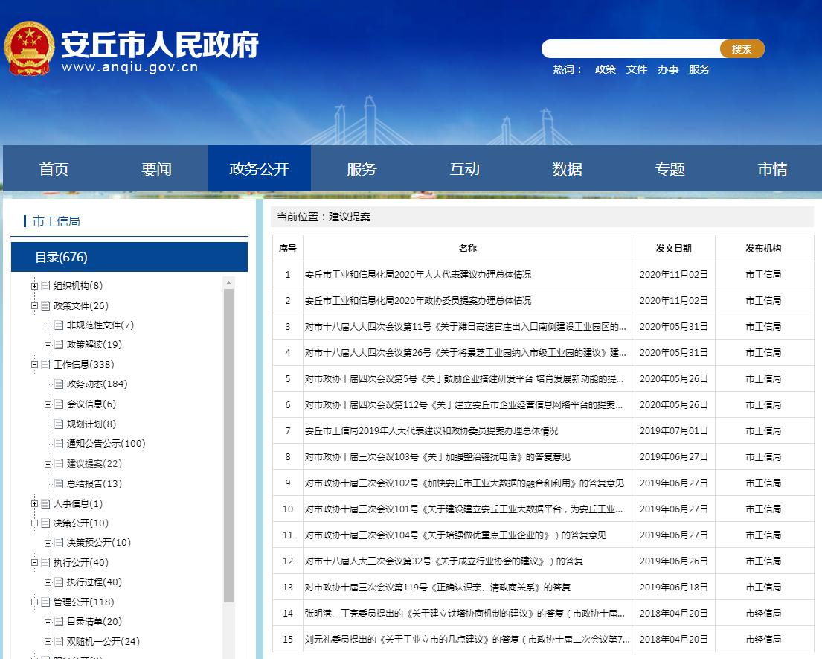

安丘市工业和信息化局
2021年1月26日

